AI 工具实战 · 独立实战教程
从 0 手搓一个 RAG
用一篇 Markdown 和七个 TypeScript 文件，把检索、增强、生成完整跑一遍。
从 0 开始 · 一篇 Markdown · 18 个 Chunk · 真实生成回答
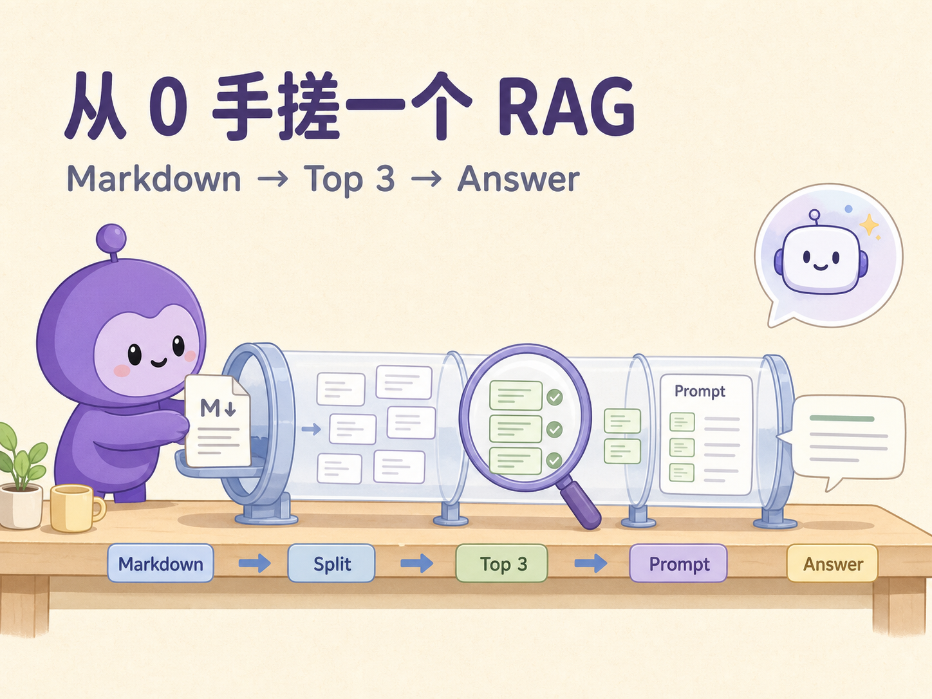
从 0 手搓一个 RAG：Markdown 经过切块、Top 3 和 Prompt 后生成回答
这篇直接做一个能运行的最小 RAG：输入“npm 包是怎么发布出去的？”，程序先从我的文章里找到三个相关片段，再把它们交给生成模型组织成答案。
不用 LangChain，不用 LlamaIndex，也不接向量数据库。我们只用 Node.js、TypeScript、一篇 Markdown，以及生成阶段的 CodeBuddy Agent SDK。这样每一步到底做了什么，都能从代码里看见。
RAG 的全称是 Retrieval-Augmented Generation。为了跟代码对上，本文把它按过程拆成：
TEXT
Retrieval → Augmentation → Generation
先找资料 → 把资料放进问题 → 根据资料回答
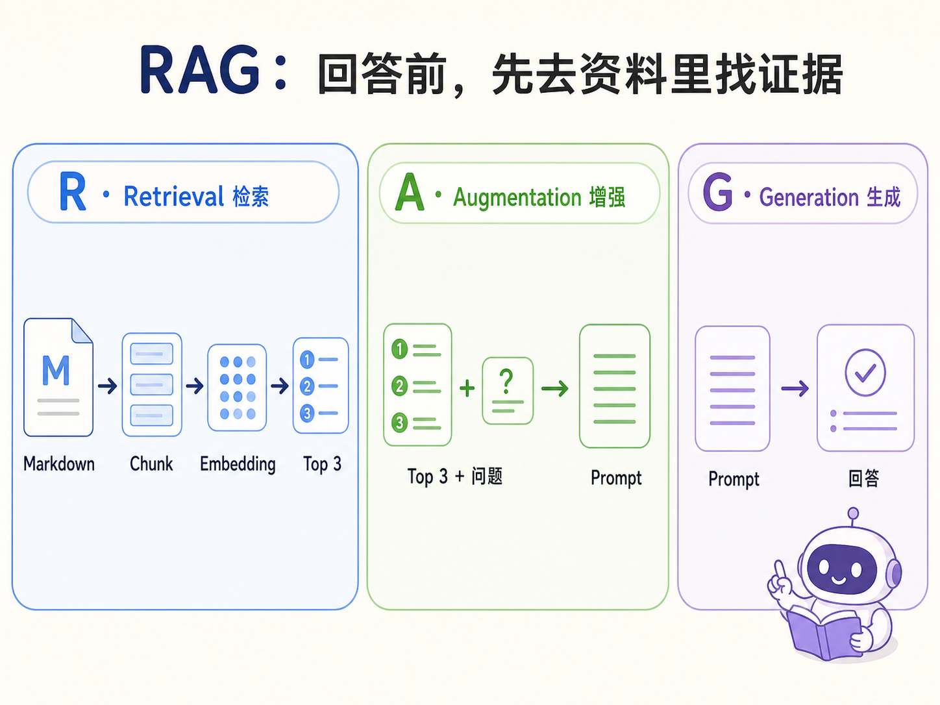
RAG 的三段主线：Retrieval 检索、Augmentation 增强、Generation 生成
下面从空目录开始。第一次下载 Embedding 模型所需时间取决于网络，其他步骤都很短。

1. 先把一篇 Markdown 读进程序
先创建项目：
POWERSHELL
mkdir my-first-rag
cd .\my-first-rag\
npm init -y
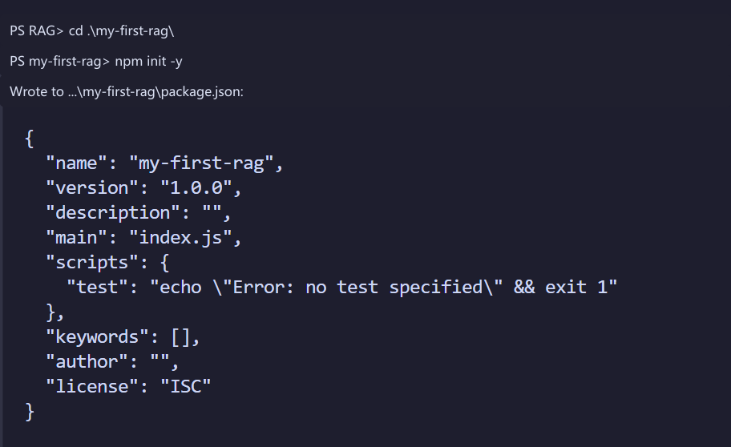
运行 npm init -y 后生成 my-first-rag 的 package.json
看到 package.json，就说明普通 Node.js 项目已经建好了。
接着创建 knowledge 目录，把一篇 Markdown 放进去。我的实验目录里有 npm.md、ollama.md 和 skill.md；这次只读取 npm.md，避免一上来处理多文档。
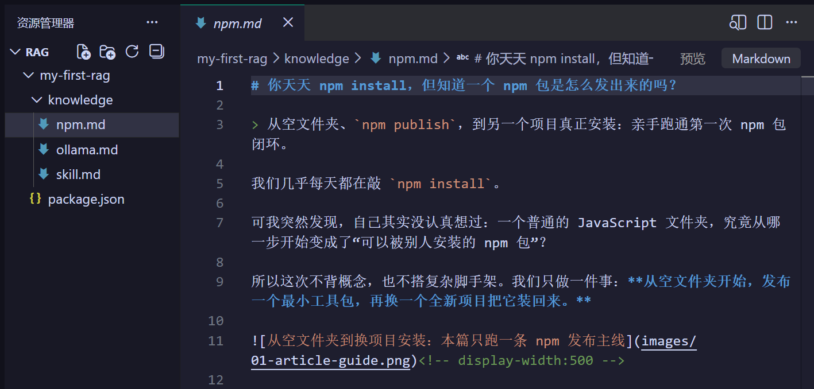
实验目录放入 npm.md、ollama.md 和 skill.md，第一版只读取 npm.md
你可以换成自己的文章。为了复现实验中的 8645 字、18 个 Chunk 和检索结果，仓库示例保留了同一份 npm.md。
安装 TypeScript 运行环境：
POWERSHELL
npm install -D typescript@7.0.2 tsx@4.23.12 @types/node@26.2.0
npm pkg set type=module
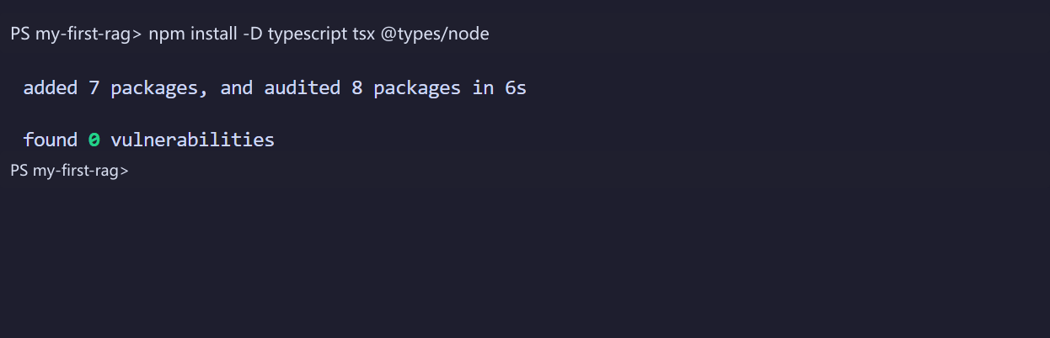
安装 TypeScript、tsx 和 Node.js 类型后，npm 报告 0 个漏洞
这里的三个包分工很直白：typescript 负责类型检查，tsx 直接运行 .ts 文件，@types/node 提供 Node.js API 的类型。
再创建 tsconfig.json：
JSON
{
"compilerOptions": {
"target": "ES2022",
"module": "NodeNext",
"moduleResolution": "NodeNext",
"types": ["node"],
"skipLibCheck": true,
"strict": true
},
"include": ["src/**/*.ts"]
}
package.json 中的 type=module 和这里的 NodeNext 让 Node.js 按 ES Module 处理源码，顶层 await 才能直接使用。
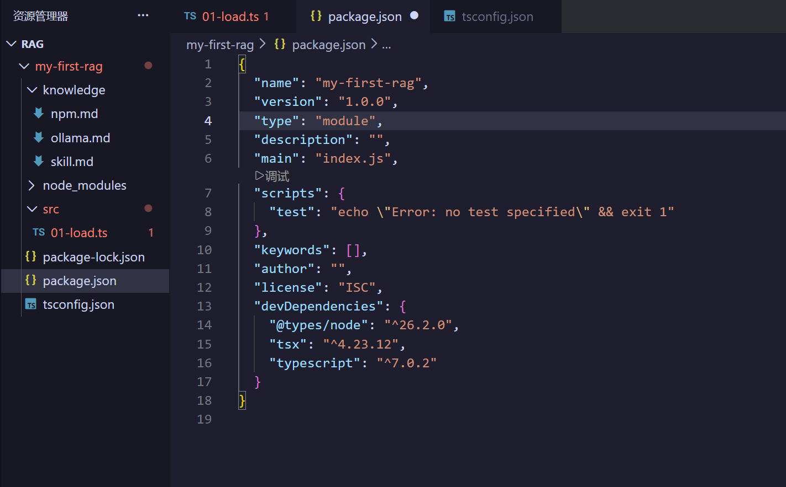
package.json 已加入 type=module，并创建 tsconfig.json
新建 src/01-load.ts：
TS
import { readFile } from "node:fs/promises";
const filePath = "./knowledge/npm.md";
const text = await readFile(filePath, "utf8");
console.log("=== Loaded Document ===");
console.log("文件：", filePath);
console.log("类型：", typeof text);
console.log("字符数：", text.length);
console.log("\n=== Preview ===\n");
console.log(text.slice(0, 300));
运行：
POWERSHELL
npx tsx src/01-load.ts
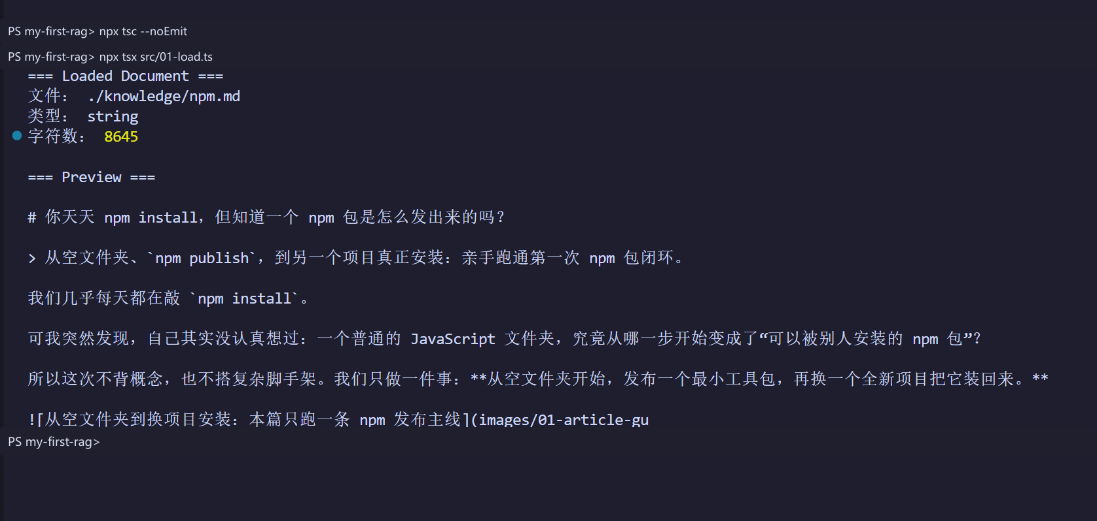
readFile 成功读取 npm.md，得到 string 和 8645 个字符
输出里的类型是 string，字符数是 8645。到这里还没有模型参与，readFile 只是把硬盘上的 Markdown 读成一个字符串。
如果提示找不到 npm.md，先确认终端位于 my-first-rag，并检查 knowledge/npm.md 是否真的存在。
完整项目可以直接下载：[my-first-rag.zip](/articles/rag-from-zero/files/my-first-rag.zip)。建议先跟着正文写一遍，卡住时再对照。

2. 把长文章切成 18 个 Chunk
检索不能只返回整篇长文。我们先用最容易看懂的办法：每 500 个字符切一块。
新建 src/02-chunk.ts：
TS
import { readFile } from "node:fs/promises";
const filePath = "./knowledge/npm.md";
const text = await readFile(filePath, "utf8");
const CHUNK_SIZE = 500;
const chunks: string[] = [];
for (let start = 0; start < text.length; start += CHUNK_SIZE) {
chunks.push(text.slice(start, start + CHUNK_SIZE));
}
console.log("=== Chunk Result ===");
console.log("原文字符数：", text.length);
console.log("Chunk Size：", CHUNK_SIZE);
console.log("Chunk 数量：", chunks.length);
for (const [index, chunk] of chunks.slice(0, 3).entries()) {
console.log(`\n--- Chunk ${index} (${chunk.length} chars) ---\n`);
console.log(chunk);
}
运行：
POWERSHELL
npx tsx src/02-chunk.ts
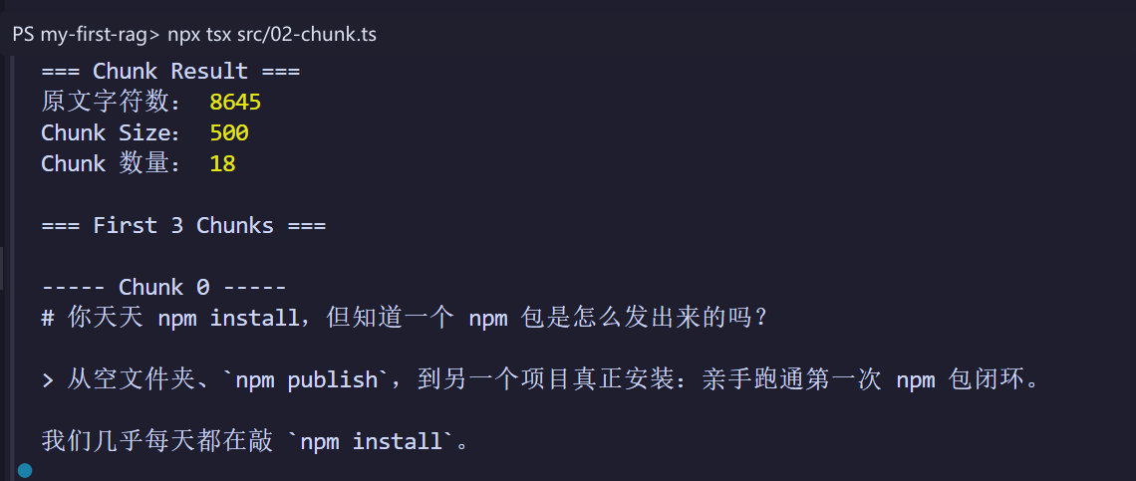
8645 个字符按 500 字切分后得到 18 个 Chunk
8645 个字符被切成 18 个字符串。Chunk 到这里先理解成“可单独拿去比较的一小段文本”就够了。
固定长度切块很容易写，也立刻暴露了缺点。看 Chunk 0 的末尾和 Chunk 1 的开头：
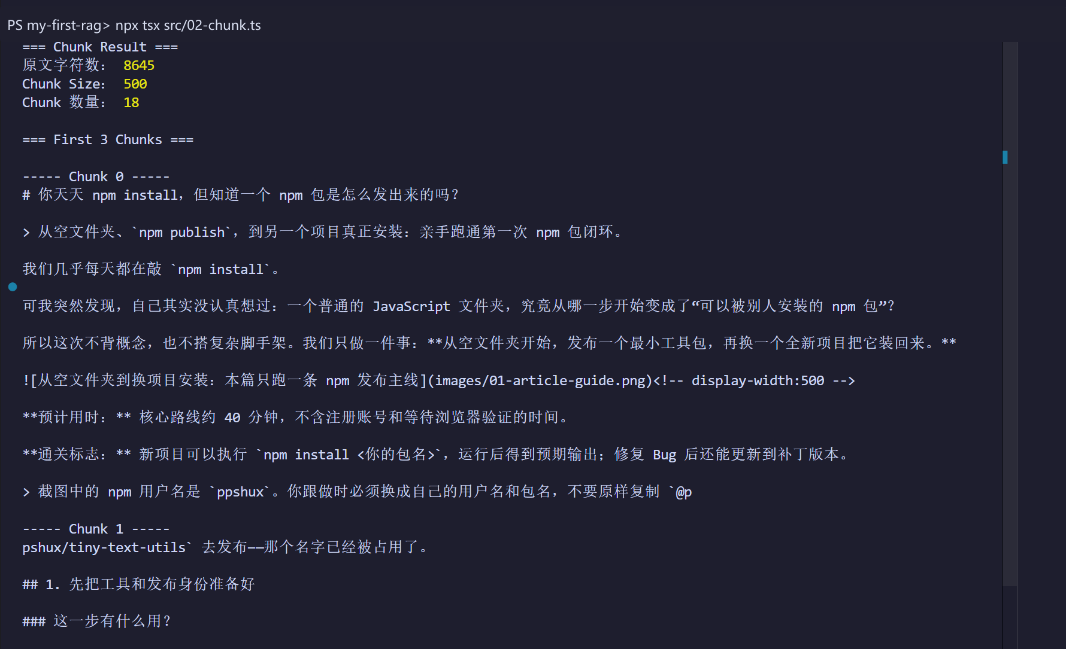
真实输出中 Chunk 0 与 Chunk 1 把包名从中间切开
包名 @ppshux/tiny-text-utils 被切成了 @p 和 pshux/tiny-text-utils。程序没有语义概念，只会在第 500 个字符处下刀。
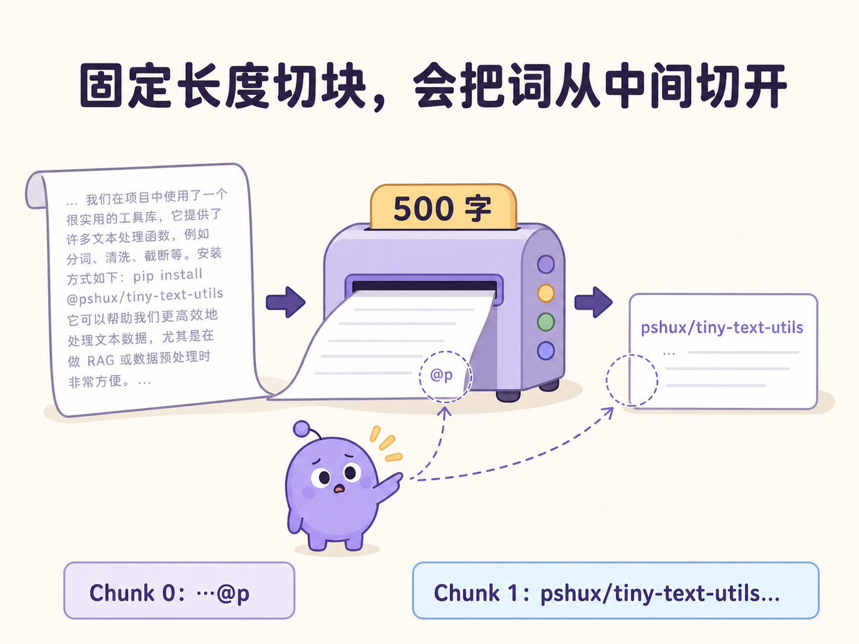
固定 500 字切块会把完整包名从中间切开
这里暂时不修。我们先把整条链路跑通，第 9 节再改进切块。

3. 文本怎样变成向量？
现在第一次让模型参与。安装 Transformers.js：
POWERSHELL
npm install @huggingface/transformers@4.2.0
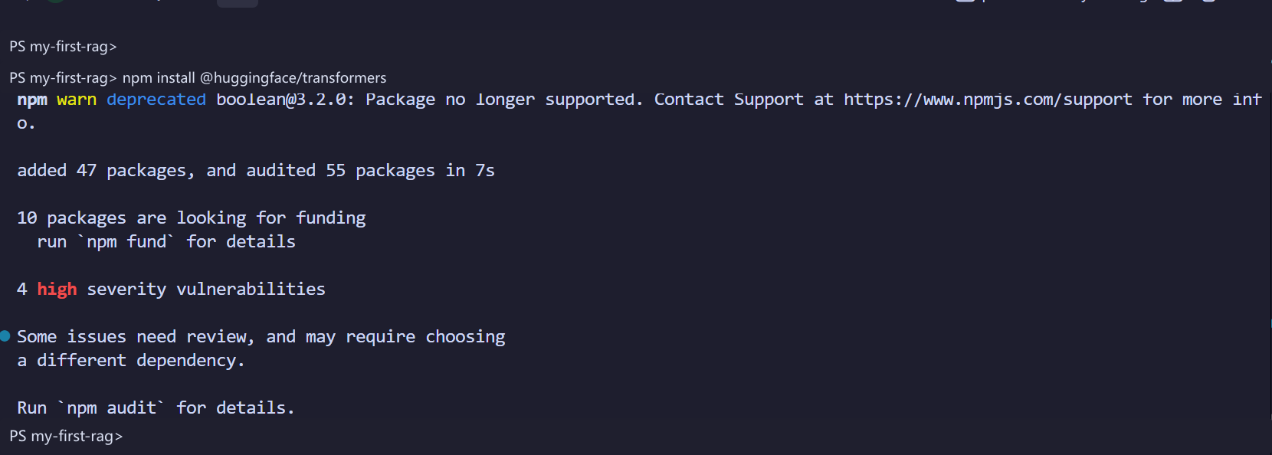
安装 Transformers.js 时保留了当次 npm 依赖告警，正文不把告警当作安装失败
截图中的 npm 告警来自当次实验的依赖树。安装完成不等于告警可以忽略；准备长期使用时，仍要执行 npm audit，判断问题是否影响自己的运行路径。
新建 src/03-embedding.ts：
TS
import { pipeline } from "@huggingface/transformers";
const text =
"passage: 你天天 npm install，但知道一个 npm 包是怎么发出来的吗？";
console.log("=== Input ===");
console.log(text);
console.log("\n正在加载 Embedding 模型...");
const extractor = await pipeline(
"feature-extraction",
"Xenova/multilingual-e5-small",
);
console.log("模型加载完成");
const output = await extractor(text, {
pooling: "mean",
normalize: true,
});
const vector = Array.from(output.data);
console.log("\n=== Embedding ===");
console.log("维度：", vector.length);
console.log("前 10 个数字：");
console.log(vector.slice(0, 10));
运行：
POWERSHELL
npx tsx src/03-embedding.ts
第一次运行会下载 multilingual-e5-small。成功后，一句话会变成 384 个数字：
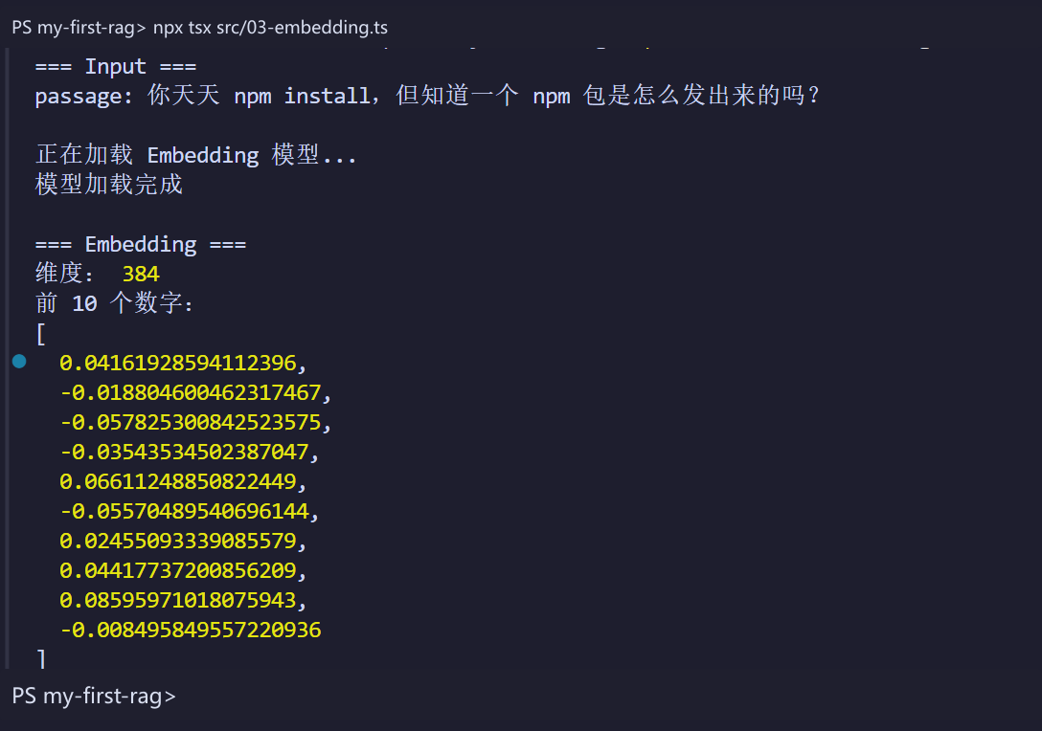
multilingual-e5-small 把中文资料转换为 384 维向量
这串数字就是 Embedding。它不是原文的加密版本，也不能直接读回一句话；它把文本放进一个 384 维的语义空间，方便后面比较方向。
E5 模型建议给问题加 query: 前缀，给资料加 passage: 前缀。这里先对一条资料做演示，下一节会把两种前缀一起用上。
如果出现 fetch failed 或 connect timeout，程序还没有进入向量计算。先检查当前网络能否访问 huggingface.co，再重试模型下载。

4. 手写一次 Cosine Similarity
准备三个句子：一个问题、一条相关资料、一条天气信息。它们都会先变成向量，再用 Cosine Similarity 比较方向。
新建 src/04-similarity.ts：
TS
import { pipeline } from "@huggingface/transformers";
const extractor = await pipeline(
"feature-extraction",
"Xenova/multilingual-e5-small",
);
async function embed(text: string): Promise<number[]> {
const output = await extractor(text, {
pooling: "mean",
normalize: true,
});
return Array.from(output.data);
}
function cosineSimilarity(a: number[], b: number[]): number {
if (a.length !== b.length || a.length === 0) {
throw new Error("向量维度必须相同且不能为空");
}
let dotProduct = 0;
let normA = 0;
let normB = 0;
for (let index = 0; index < a.length; index += 1) {
const valueA = a[index];
const valueB = b[index];
dotProduct += valueA * valueB;
normA += valueA * valueA;
normB += valueB * valueB;
}
return dotProduct / (Math.sqrt(normA) * Math.sqrt(normB));
}
const query = "query: npm 包是怎么发布出去的？";
const passageA = "passage: 使用 npm publish 可以把 npm 包发布到 registry。";
const passageB = "passage: 今天天气很好，我准备下午出去散步。";
const queryVector = await embed(query);
const vectorA = await embed(passageA);
const vectorB = await embed(passageB);
console.log("=== Query ===");
console.log(query);
console.log("\n=== Candidate A ===");
console.log(passageA);
console.log("Similarity:", cosineSimilarity(queryVector, vectorA));
console.log("\n=== Candidate B ===");
console.log(passageB);
console.log("Similarity:", cosineSimilarity(queryVector, vectorB));
运行后，相关的 Candidate A 得到 0.9091，天气 Candidate B 得到 0.7798：
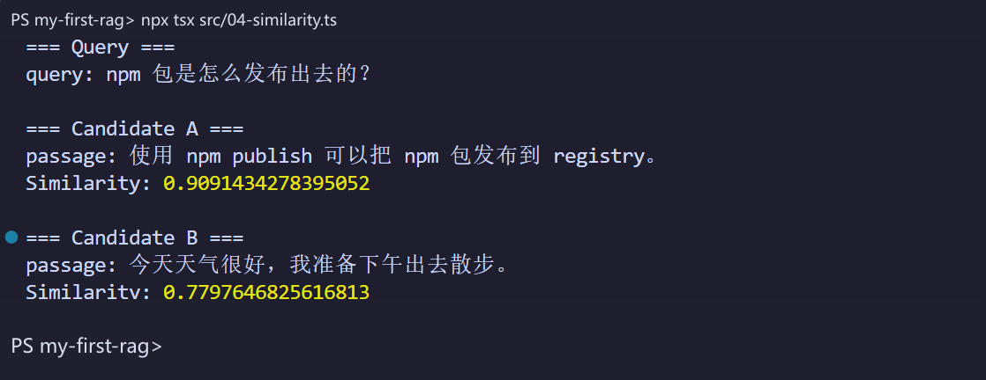
相关发布资料的相似度高于无关天气文本
这里看的是同一次比较中的相对顺序：A 比 B 更接近问题。不要把 0.8 当成所有模型都通用的合格线，不同模型、语言和资料集合的分数不能这样硬比。
如果两个结果完全相同，先检查三个输入有没有误写成同一段文本，再检查 query: 和 passage: 前缀。

5. 从 18 个 Chunk 找到 Top 3
现在把读取、切块、Embedding 和相似度串起来。先看 src/05-retrieve.ts 的结构：
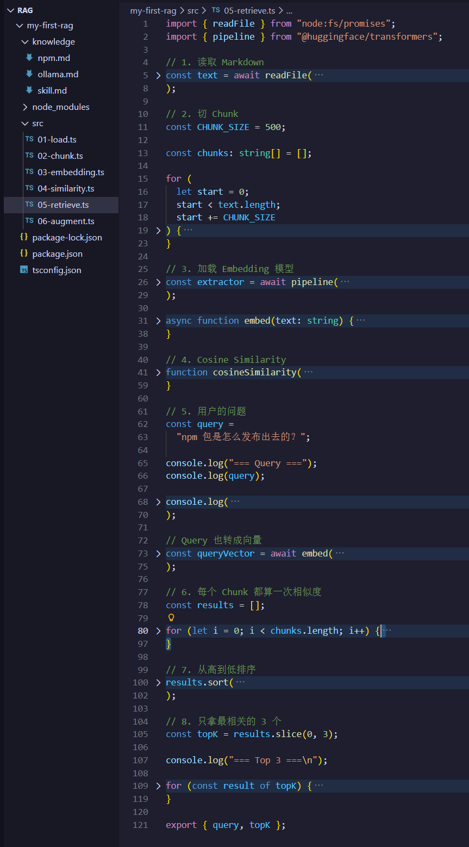
05-retrieve.ts 把读取、切块、向量化、相似度、排序和 Top 3 串在一起
新建 src/05-retrieve.ts：
TS
import { readFile } from "node:fs/promises";
import { pipeline } from "@huggingface/transformers";
export type SearchResult = {
index: number;
score: number;
content: string;
};
const text = await readFile("./knowledge/npm.md", "utf8");
const CHUNK_SIZE = 500;
const chunks: string[] = [];
for (let start = 0; start < text.length; start += CHUNK_SIZE) {
chunks.push(text.slice(start, start + CHUNK_SIZE));
}
const extractor = await pipeline(
"feature-extraction",
"Xenova/multilingual-e5-small",
);
async function embed(textToEmbed: string): Promise<number[]> {
const output = await extractor(textToEmbed, {
pooling: "mean",
normalize: true,
});
return Array.from(output.data);
}
function cosineSimilarity(a: number[], b: number[]): number {
if (a.length !== b.length || a.length === 0) {
throw new Error("向量维度必须相同且不能为空");
}
let dotProduct = 0;
let normA = 0;
let normB = 0;
for (let index = 0; index < a.length; index += 1) {
const valueA = a[index];
const valueB = b[index];
dotProduct += valueA * valueB;
normA += valueA * valueA;
normB += valueB * valueB;
}
return dotProduct / (Math.sqrt(normA) * Math.sqrt(normB));
}
export const query = "npm 包是怎么发布出去的？";
const queryVector = await embed(`query: ${query}`);
const results: SearchResult[] = [];
console.log("=== Query ===");
console.log(query);
console.log(`\n正在搜索 ${chunks.length} 个 Chunks...`);
for (const [index, chunk] of chunks.entries()) {
const chunkVector = await embed(`passage: ${chunk}`);
results.push({
index,
score: cosineSimilarity(queryVector, chunkVector),
content: chunk,
});
}
results.sort((a, b) => b.score - a.score);
export const topK: SearchResult[] = results.slice(0, 3);
console.log("\n=== Top 3 ===\n");
for (const result of topK) {
console.log(`[Chunk ${result.index}] Score: ${result.score.toFixed(4)}`);
console.log(result.content);
console.log("\n---\n");
}
运行：
POWERSHELL
npx tsx src/05-retrieve.ts
实际结果是 Chunk 0、Chunk 9 和 Chunk 10：
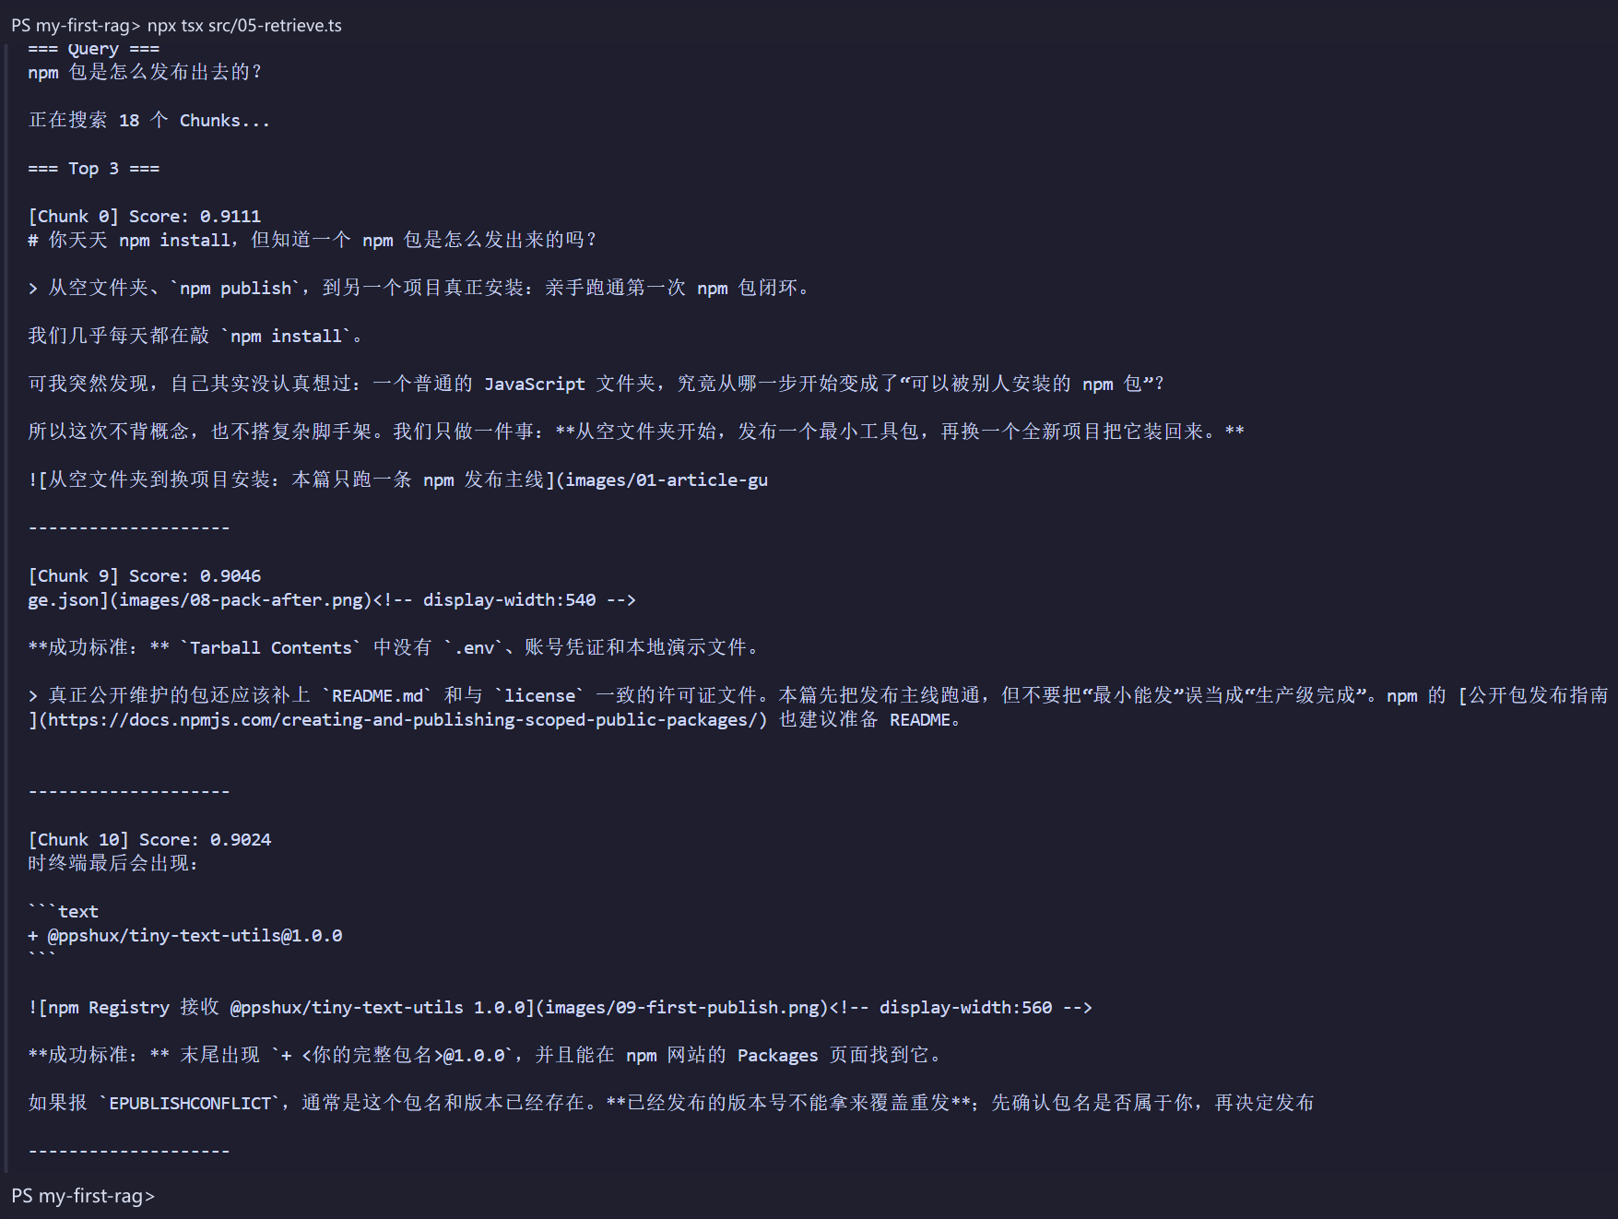
从 18 个 Chunk 中真实检索出 Chunk 0、9 和 10
这一步就是 Retrieval。问题先做一次 Embedding，18 个 Chunk 各做一次 Embedding，然后逐个算分、从高到低排序、取前三名。
你还会看到一个真实瑕疵：图片路径和 Markdown 标记也混进了结果。程序现在把它们当普通文字，没有清洗。

6. 把 Top 3 放进 Prompt
检索结果只是一个数组，模型还没有看到它。新建 src/06-augment.ts，把 Top 3 拼成 Context，再和原问题放进同一段 Prompt：
TS
import { query, topK } from "./05-retrieve.js";
const context = topK
.map((result) => `[Chunk ${result.index}]\n${result.content}`)
.join("\n\n---\n\n");
export { query };
export const prompt = `你是一个知识库问答助手。
请只根据下面提供的 Context 回答问题。
如果 Context 中没有答案，请直接说不知道。
=== Context ===
${context}
=== Question ===
${query}`;
console.log("\n=== A: Augmented Prompt ===\n");
console.log(prompt);
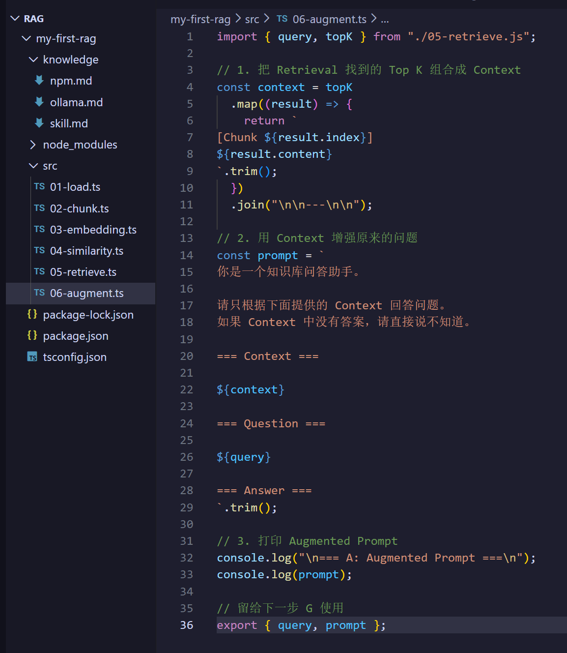
06-augment.ts 把 Top 3 组合为 Context，再与问题拼成 Augmented Prompt
运行 npm run augment 时，06 会先导入并执行 05，拿到 topK，再打印完整的 Augmented Prompt。
这一步就是 Augmentation：没有训练模型，只是字符串拼接。资料仍在本地文件里，每次提问时才被临时放进 Prompt。
如果 Prompt 里没有三个 Chunk，先回到 05 看 topK 是否真的有三个元素。上游没检索到，继续改生成代码也补不回来。

7. 通过 CodeBuddy 生成回答
生成回答前，安装 CodeBuddy Agent SDK：
POWERSHELL
npm install @tencent-ai/agent-sdk@0.3.244
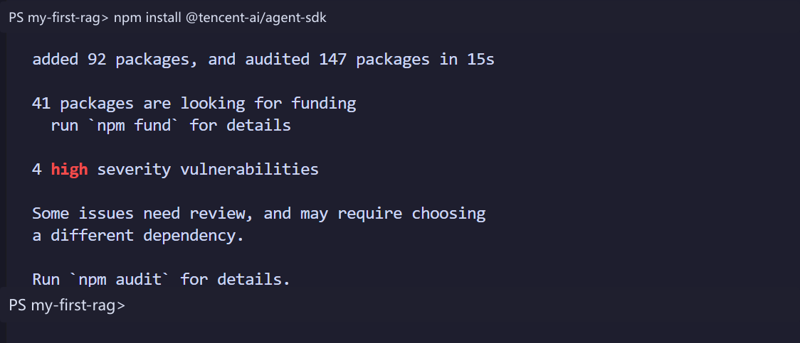
安装 CodeBuddy Agent SDK，并保留当次 npm 依赖审计结果
CodeBuddy Agent SDK 当前仍是 Preview，接口以后可能调整。本文按 2026 年 8 月 18 日的 0.3.244 编写。
SDK 可以复用 CodeBuddy CLI 的登录状态。还没登录时，先安装并启动 CLI：
POWERSHELL
npm install -g @tencent-ai/codebuddy-code
codebuddy
按终端提示完成登录，看到 Successfully signed in. 再继续：
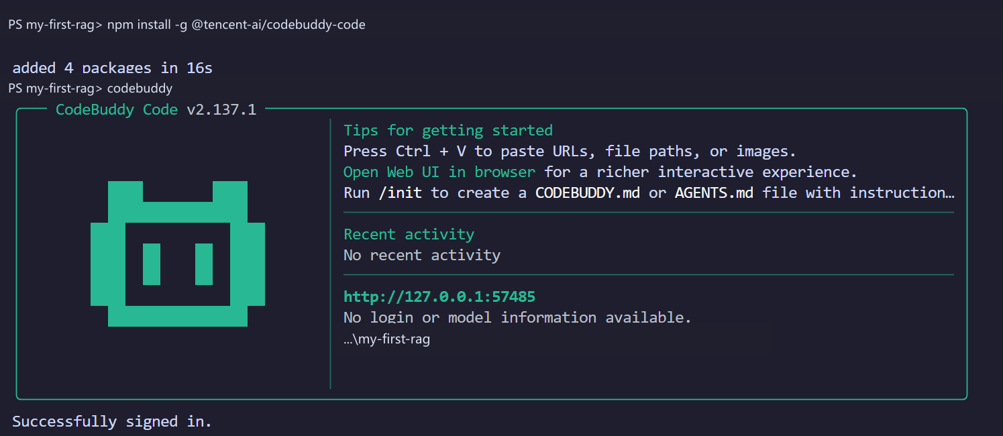
安装并启动 CodeBuddy CLI 后，终端显示 Successfully signed in
新建 src/07-generate.ts：
TS
import { query as codebuddyQuery } from "@tencent-ai/agent-sdk";
import { prompt } from "./06-augment.js";
console.log("\n=== G: Generation ===\n");
const conversation = codebuddyQuery({
prompt,
options: {
maxTurns: 1,
},
});
for await (const message of conversation) {
if (message.type !== "assistant") {
continue;
}
for (const block of message.message.content) {
if (block.type === "text") {
console.log(block.text);
}
}
}
CodeBuddy Agent SDK 的 query() 返回一个异步消息流。代码只打印 assistant 消息里的 text，不开放文件或终端权限；maxTurns: 1 也把这次演示限制为一轮。
运行：
POWERSHELL
npx tsx src/07-generate.ts
程序会执行 05 的检索和 06 的 Prompt 拼接，再把 Prompt 交给生成能力。真实输出如下：
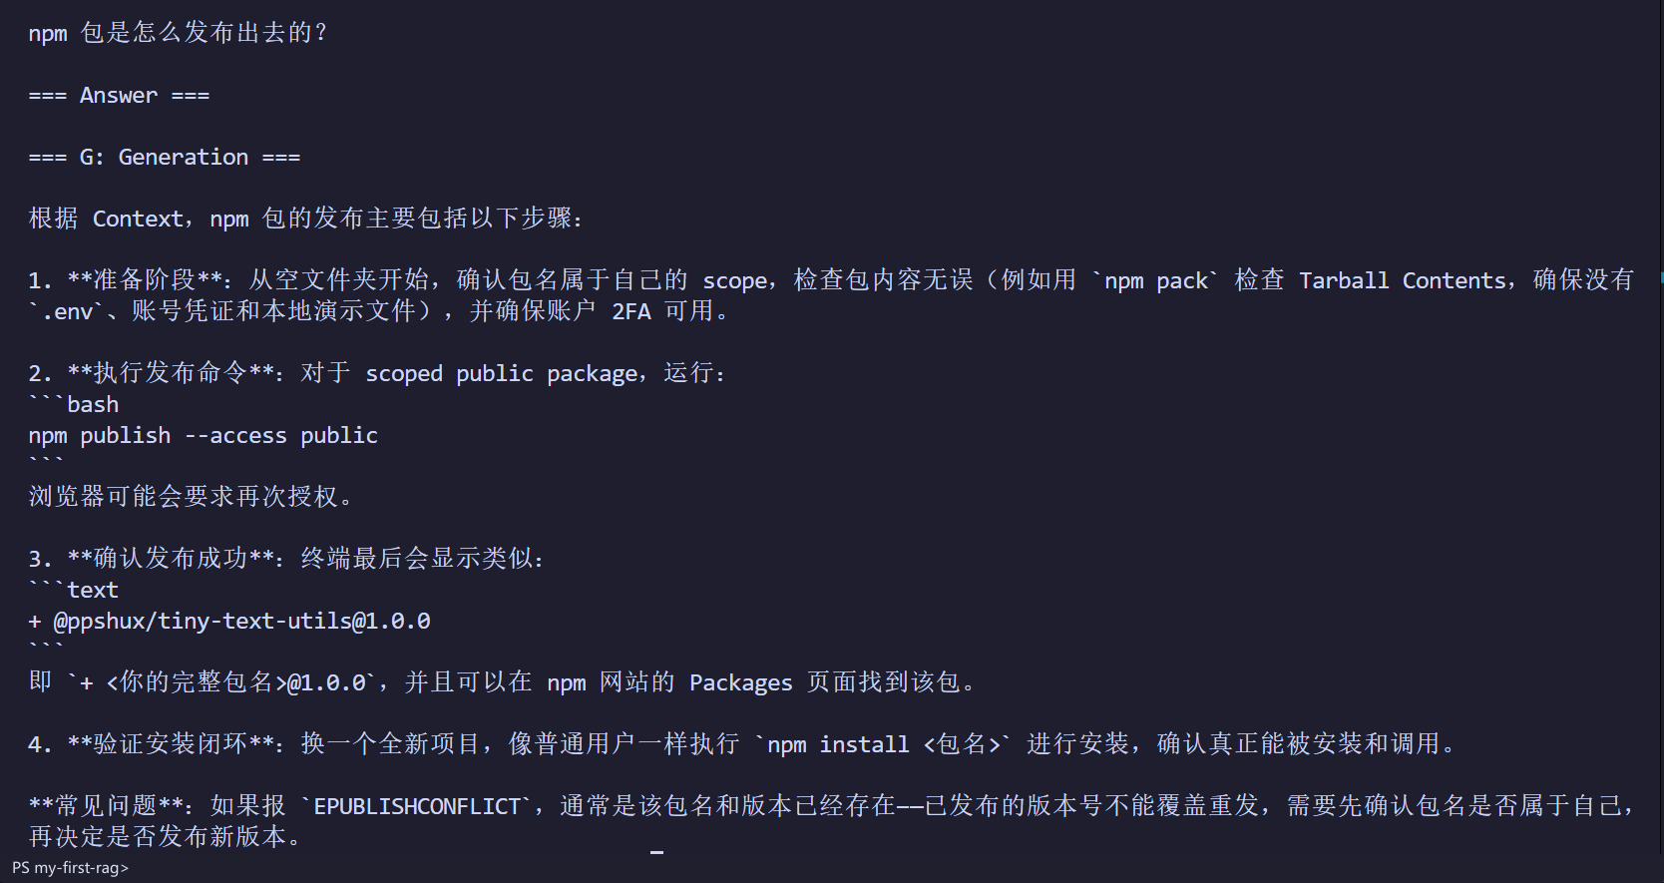
最终生成结果根据 Context 整理出 npm 包发布与验证步骤
答案提到了准备包、执行 npm publish --access public、确认发布成功和换项目安装。这些内容没有写死在 07 里，来自检索到的 npm.md 片段。
这里要把角色说准：CodeBuddy Agent SDK 是调用入口，不等于“CodeBuddy 本身就是 LLM”。它负责把 Prompt 送入生成链路，并把消息流交回 TypeScript 程序。
如果仍提示 Authentication required，先在同一个 Windows 账户下运行 codebuddy 完成 CLI 登录，再重新执行 07。

8. 哪些地方用了模型？
把七步并排看，边界很清楚：
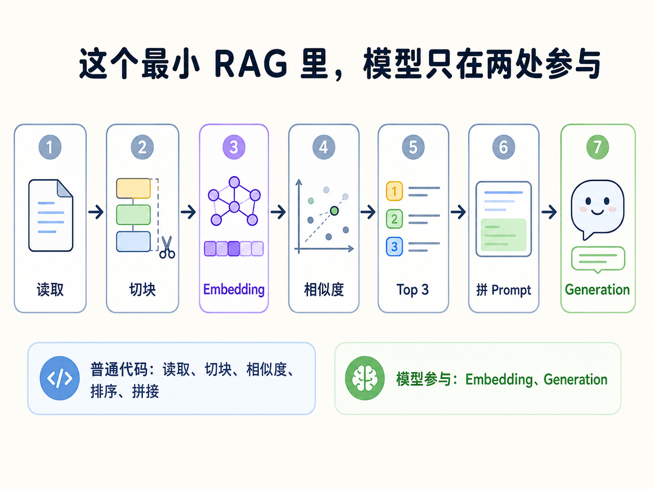
本文最小 RAG 中，Embedding 与 Generation 使用模型，其余为普通程序逻辑
在这个最小实现里，模型只出现在两处：
- Embedding 把问题和 Chunk 转成向量；
- Generation 根据 Augmented Prompt 生成回答文字。
readFile、固定长度切块、Cosine Similarity、排序、取 Top 3 和拼 Prompt 都是普通程序。换成别的检索策略或生成服务，这些边界还会变化，所以图里特意写的是“这个最小 RAG”。

9. 这只是第一版
现在的项目已经跑通 Retrieval → Augmentation → Generation，但还不适合直接扛真实业务。
最明显的几个问题：
- 500 字硬切会截断包名和句子，可以改成按 Markdown 标题、段落切分，并加入少量重叠；
- 每次查询都会重算 18 个 Chunk 的 Embedding，资料一多就该预先计算并保存向量；
- Markdown 图片路径也会参与检索，建索引前需要清洗无关标记；
- 05 和 06 在导入时就执行，正式项目更适合封装成 retrieve()、augment() 和 generate()；
- 现在只读一篇 npm.md，多文档还需要文件遍历、来源记录和权限边界。
到这里，每一层都有可检查的输出：readFile 是 8645，切块结果是 18，检索返回 Top 3，生成阶段给出了一份基于 Context 的回答。以后再接向量数据库或 Reranker，也能准确判断它们替换的是哪一段。

参考资料
- Hugging Face：Xenova/multilingual-e5-small
- Transformers.js：Pipelines API
- CodeBuddy Agent SDK
- CodeBuddy Agent SDK TypeScript API
- Retrieval-Augmented Generation for Knowledge-Intensive NLP Tasks

